  - Activité Introduction
- Construire un triangle quelconque  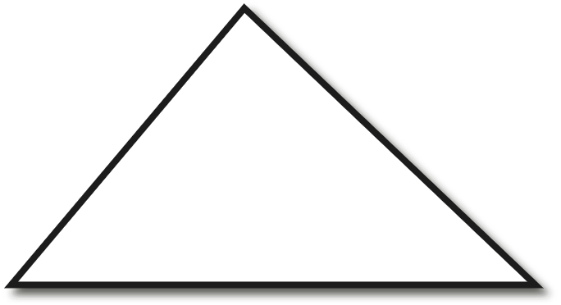 | - Tracer la hauteur perpendiculaire à son plus grand côté.  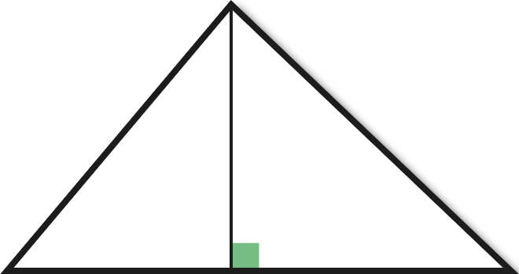
- Noté M le pied de la hauteur et marqué en couleur les angles du triangle.  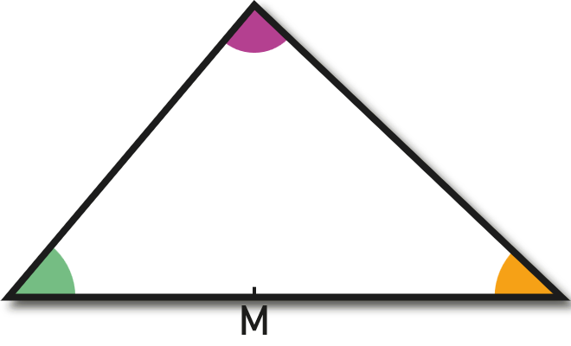 | - Découper le triangle et plier les sommets vers le point marqué M.  
- Finir de rabattre les sommets pour obtenir un rectangle.   | - Que peut-on dire des angles du triangle ?  Compléter la phrase suivante :  « La somme des mesures des angles d'un triangle donne toujours ......° »

I – Propriétés du triangle :

Angles du triangle :
Propriété
  - Exemple :
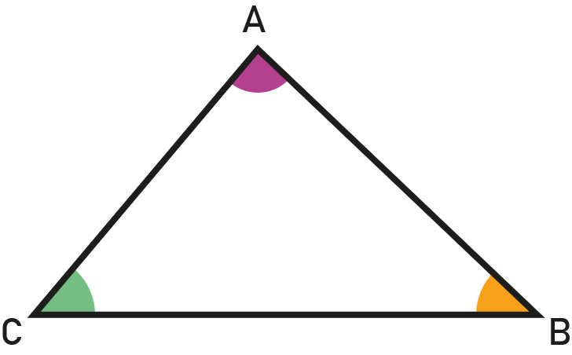

Constructibilité du triangle :
Propriété

  - Exemple :
Le triplet 11 cm ; 5cm et 9cm permet de construire un triangle car :

Le triplet 17cm ; 3cm et 10 cm ne permet pas de construire un triangle car :

Inégalité triangulaire :
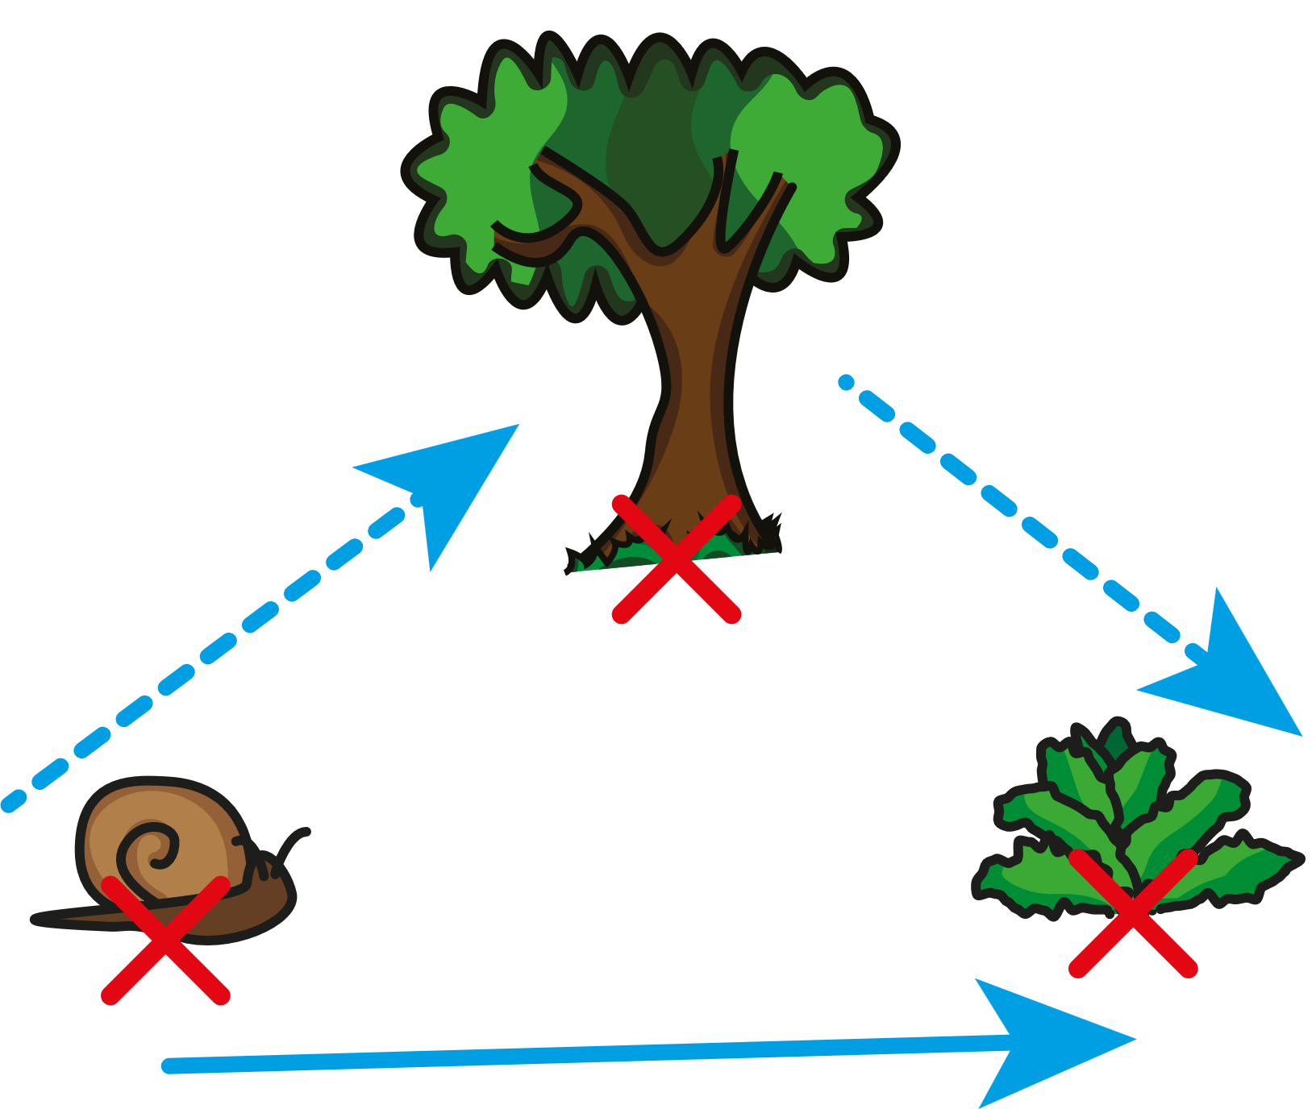
Propriété

La ligne droite est toujours le chemin le plus court.
Le chemin en trait plein est plus court que celui en pointillé.
  - Exemple :
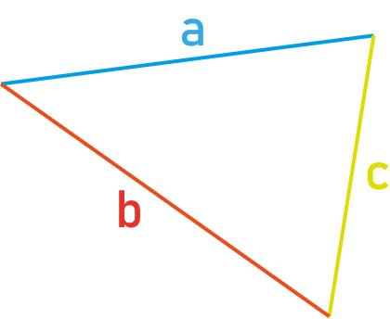
Dans le triangle ci-contre :

II – Triangles particuliers :

Triangle isocèle :

  - Exemple :
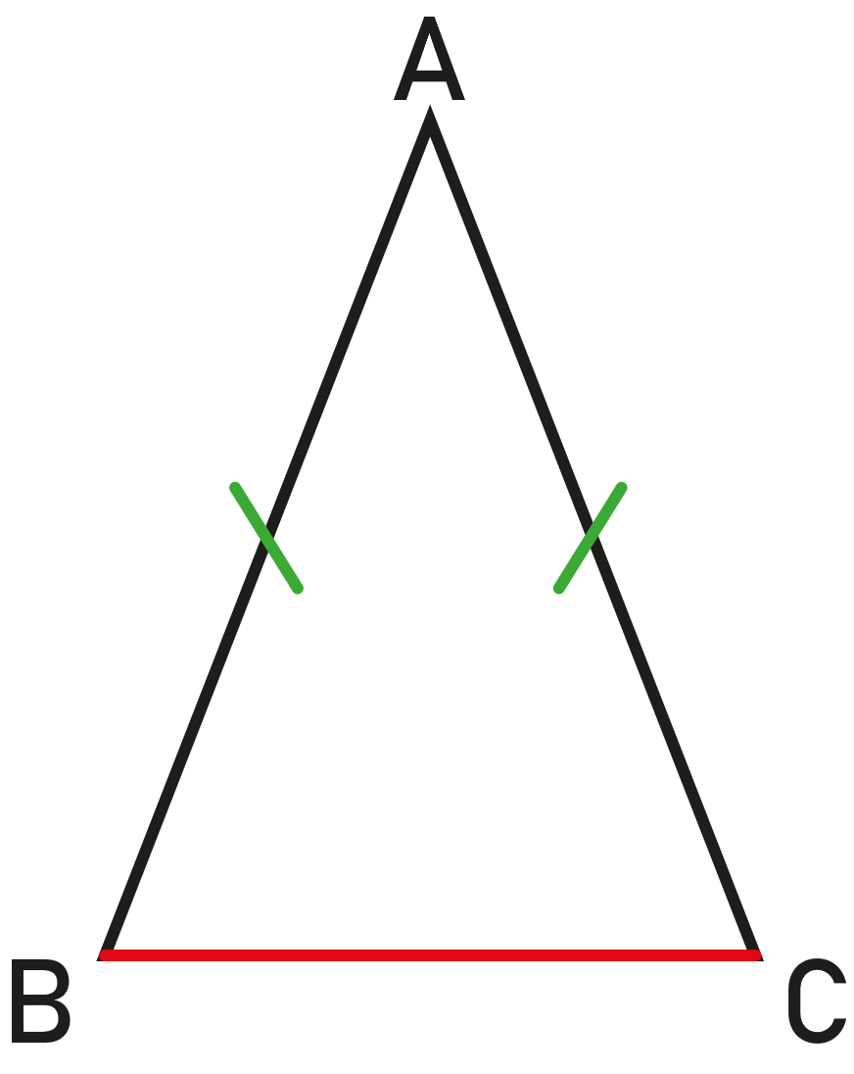

Propriété : | - Exemple :  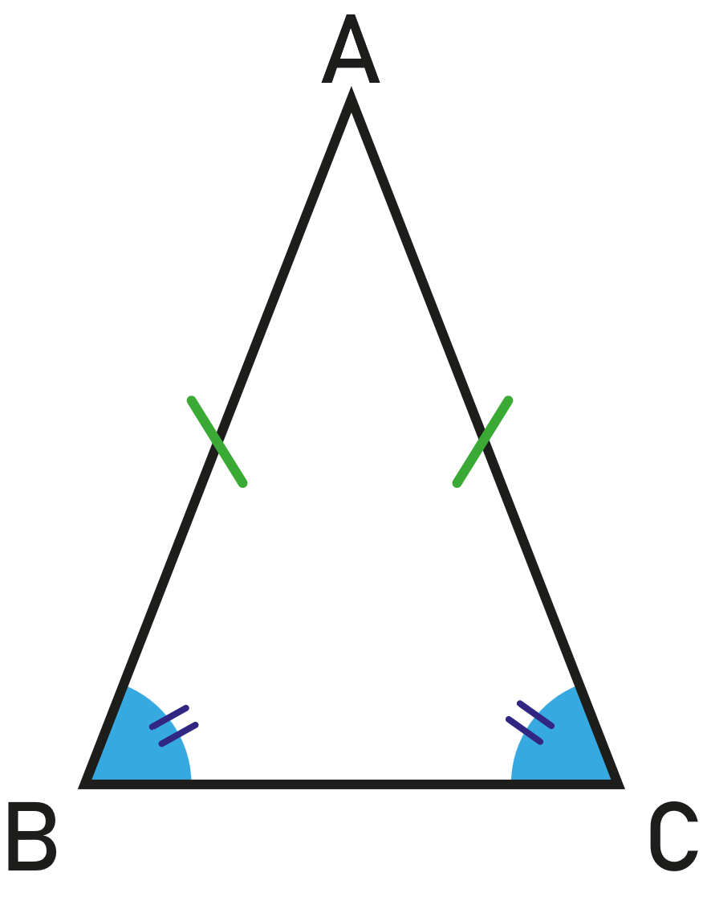

Triangle équilatéral :
  - Exemple :
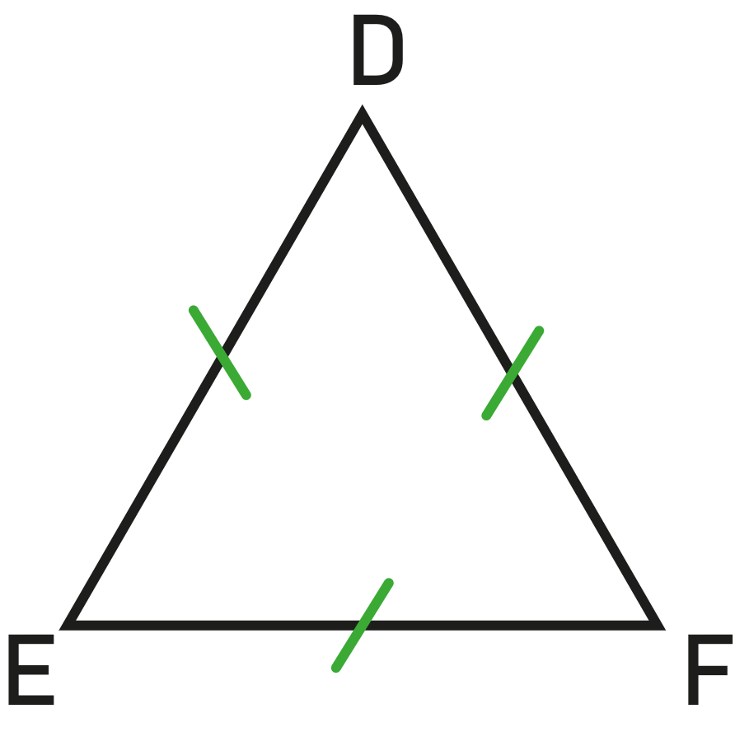
Propriété : | - Exemple :  - 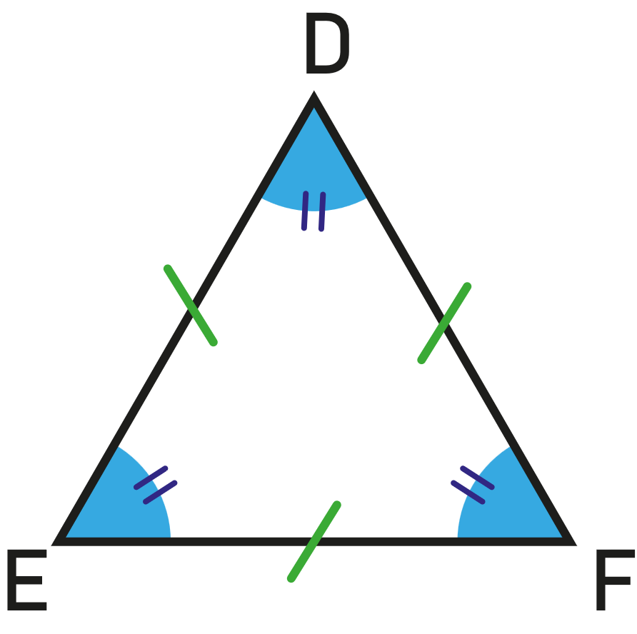

Triangle rectangle :
  - Exemple :
